**Домашнее задание №3 по дисциплине «Электроника»**

**ТТЛ-ключ**

1. Для приведенной ниже схемы ТТЛ-ключа осуществить расчет сопротивлений резисторов R1, R2, R3 и R4, исходя из заданных значений напряжения источника питания Ek и средней потребляемой ключом мощности Рпотр ср = ½( + ). При расчете иметь ввиду, что тразисторы ТТЛ-ключа могут находиться либо в состоянии отсечки или в насыщении. Также необходимо учесть, что с целью получения максимального быстродействия схемы между сопротивлениями резисторов установлены следующие соотношения: R1/R2=2,5, R2/R3=1,6, R1/R4=(20÷40) и ==R3.

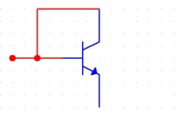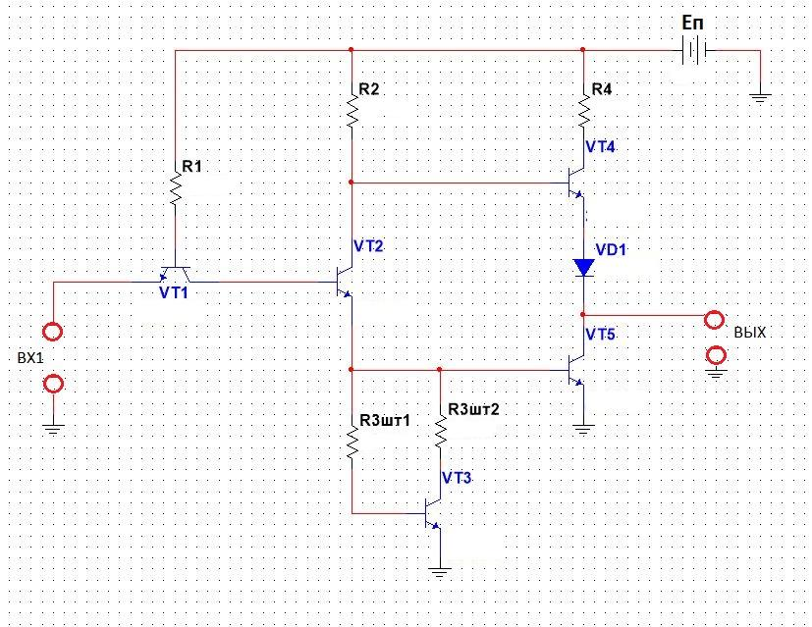VD1 – выполнен на эмиттерном переходе транзистора.

Все транзисторы в схеме имеют одинаковые параметры.

1. Смоделировать статические состояния ключа, подавая на вход лог «1» и лог «0», его потенциальную картину в каждом состоянии (потенциалы во всех узлах схемы).
2. Построить передаточную характеристику ключа Uвых = f(Uвх) и извлечь из неё следующую информацию: уровни сигнала при логическом нуле и единице на входе и выходе, пороговые напряжения и допустимые помехи.
3. Построить входную характеристику ключа Iвх=f(Uвх) и определить входные токи ключа при подаче на вход логических нуля и единицы.
4. Построить выходные характеристики ключа в состояниях «1» и «0»

и и определить по ним максимально допустимую величину нагрузочных токов во включенном и выключенном состояниях ключа ()

1. Используя полученную информацию вычислить допустимый коэффициент разветвления ключа в каждом логическом состоянии
2. Смоделировать переходную характеристику ключа в различных состояниях, подавая на вход прямоугольные импульсы с идеальными перепадами и определить временные параметры ключа и

Исходные данные для расчета и моделирования.

|  |  |  |  |  |  |  |  |
| --- | --- | --- | --- | --- | --- | --- | --- |
| N вар | Pпотр. ср. мВт | B | Bu | fα  МГц | rб  Ом | Сбэ  пФ | Сбк  пФ |
| 1 | 5 | 30 | 0,1 | 300 | 50 | 3,0 | 3,5 |
| 2 | 10 | 50 | 0,01 | 500 | 20 | 2,0 | 2,5 |
| 3 | 15 | 40 | 0,05 | 200 | 70 | 3,5 | 4,0 |
| 4 | 20 | 70 | 0,01 | 800 | 15 | 1,5 | 2,0 |
| 5 | 5 | 70 | 0,01 | 400 | 30 | 2,2 | 2,7 |
| 6 | 10 | 40 | 0,05 | 200 | 70 | 3,5 | 4,0 |
| 7 | 15 | 50 | 0,01 | 300 | 50 | 3,0 | 3,5 |
| 8 | 20 | 30 | 0,1 | 700 | 15 | 1,6 | 2,0 |
| 9 | 5 | 40 | 0,05 | 200 | 70 | 3,5 | 4,0 |
| 10 | 10 | 70 | 0,01 | 800 | 15 | 1,5 | 2,0 |
| 11 | 15 | 30 | 0,1 | 500 | 25 | 2,0 | 2,5 |
| 12 | 20 | 50 | 0,01 | 400 | 30 | 2,2 | 2,7 |
| 13 | 5 | 50 | 0,01 | 300 | 50 | 3,0 | 3,5 |
| 14 | 10 | 40 | 0,1 | 600 | 20 | 1,7 | 2,0 |
| 15 | 15 | 25 | 0,2 | 200 | 70 | 3,5 | 4,0 |
| 16 | 20 | 30 | 0,05 | 800 | 15 | 1,5 | 2,0 |
| 17 | 5 | 70 | 0,01 | 400 | 30 | 2,2 | 2,7 |
| 18 | 10 | 40 | 0,05 | 500 | 25 | 1,5 | 2,0 |
| 19 | 15 | 50 | 0,1 | 200 | 70 | 3,5 | 4,0 |
| 20 | 20 | 40 | 0,1 | 300 | 50 | 3,0 | 3,5 |
| 21 | 5 | 40 | 0,1 | 400 | 70 | 2,2 | 2,7 |
| 22 | 10 | 50 | 0,01 | 200 | 15 | 3,5 | 4,0 |
| 23 | 15 | 30 | 0,05 | 300 | 25 | 3,0 | 3,5 |
| 24 | 20 | 40 | 0,01 | 700 | 30 | 1,6 | 2,0 |
| 25 | 5 | 70 | 0,01 | 200 | 50 | 3,5 | 4,0 |
| 26 | 10 | 30 | 0,05 | 800 | 20 | 1,5 | 2,0 |
| 27 | 15 | 50 | 0,01 | 500 | 70 | 2,0 | 2,5 |
| 28 | 5 | 50 | 0,01 | 200 | 50 | 3,5 | 4,0 |
| 29 | 10 | 40 | 0,01 | 800 | 20 | 1,5 | 2,0 |
| 30 | 15 | 25 | 0,1 | 400 | 70 | 2,2 | 2,7 |
| 31 | 20 | 30 | 0,2 | 500 | 15 | 1,5 | 2,0 |
| 32 | 5 | 70 | 0,05 | 200 | 30 | 3,5 | 4,0 |
| 33 | 10 | 40 | 0,01 | 300 | 70 | 3,0 | 3,5 |
| 34 | 15 | 50 | 0,05 | 400 | 50 | 2,2 | 2,7 |
|  | мВт |  |  | МГц | Ом | пФ | пФ |

При выполнении ДЗ3 использовать сведения из методических указаний к лабораторным работам по электронике: раздел транзисторные ключи.

6 мая 2018 г.